**长治市热力公司2024年消防知识**

**培训与消防应急演练图文**

为提高公司员工消防安全意识与应急处置能力，创造良好的安全环境，6月20日至21日下午，公司组织开展2024年消防安全知识培训，特邀长治市政安消防宣传学校王伟杰教官授课并组织实地灭火演练。

王伟杰教官通过PPT、视频和图片展示等形式，结合近年来发生的典型火灾案例及公司实际情况，对火灾的形成与发展、危害、预防等各方面内容进行了深入浅出的分析，并以供热企业安全建设为导入点、供热企业的特殊性，强调了预防火灾的重要性。就如何检查火灾隐患、如何扑救初起火灾、如何组织疏散逃生、如何选择灭火器材等消防安全知识进行了详细的讲解，并提出了针对性的预防措施。

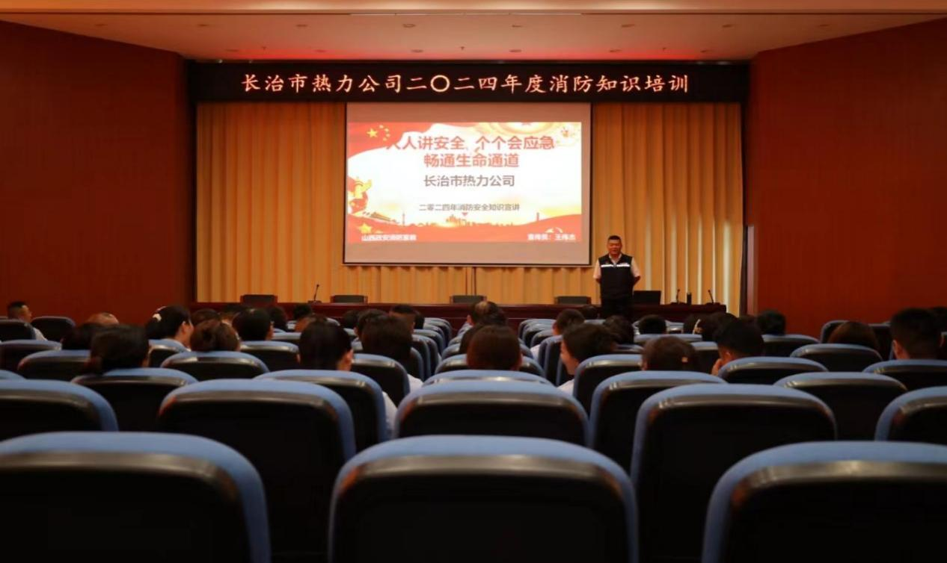

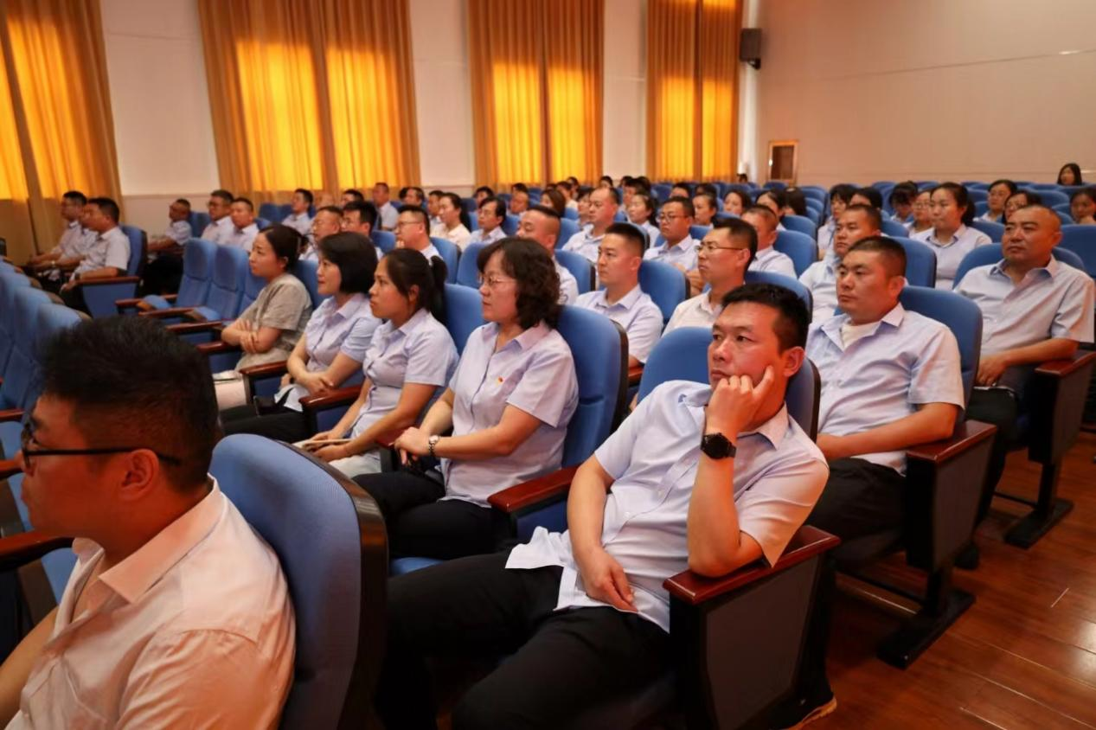

理论培训结束后，王伟杰教官组织员工在热源厂区开展了消防屋逃生、正确使用灭火器灭火实景演练，手把手讲解消防屋逃生要求、灭火器的使用方法和灭火时注意事项，大家按照正确的步骤和方法亲自操作灭火器，迅速有序开展灭火操作演练。

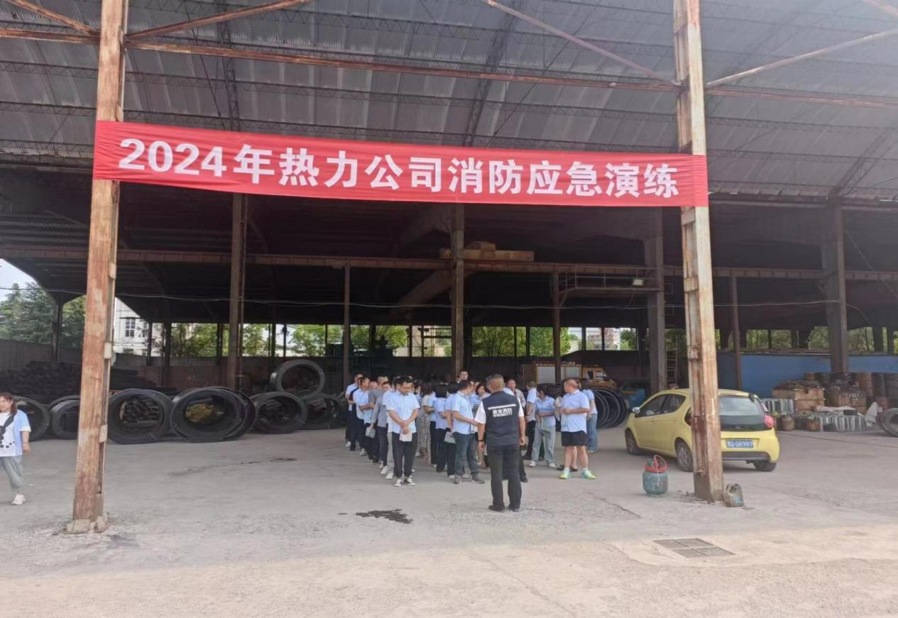

讲解逃生演练注意事项

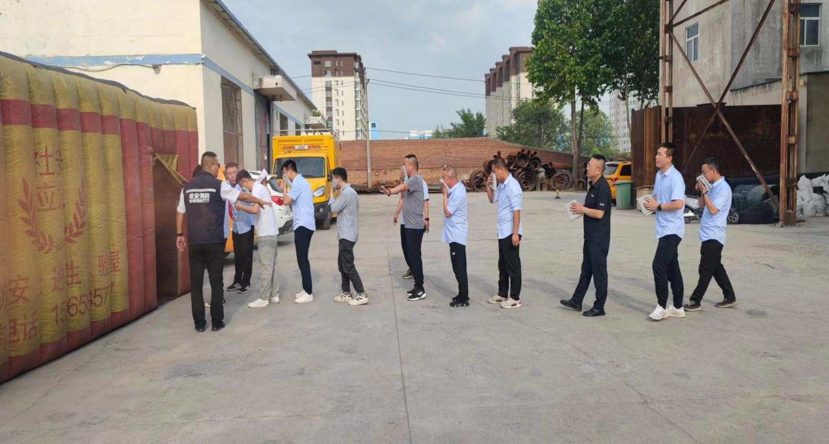

参加模拟逃生演练

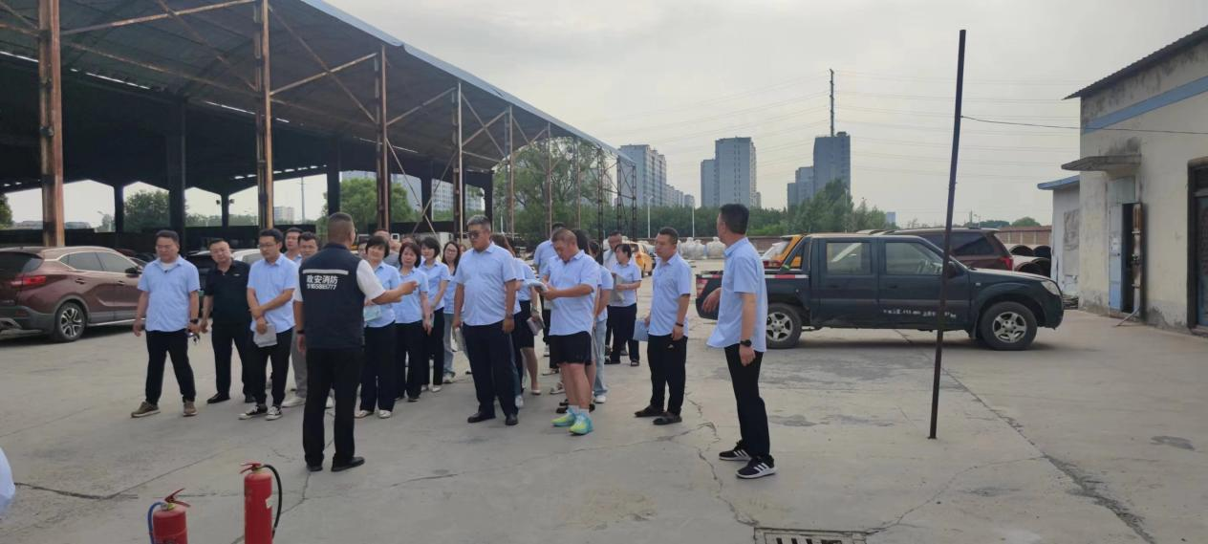

讲解消防器材使用方法及注意事项

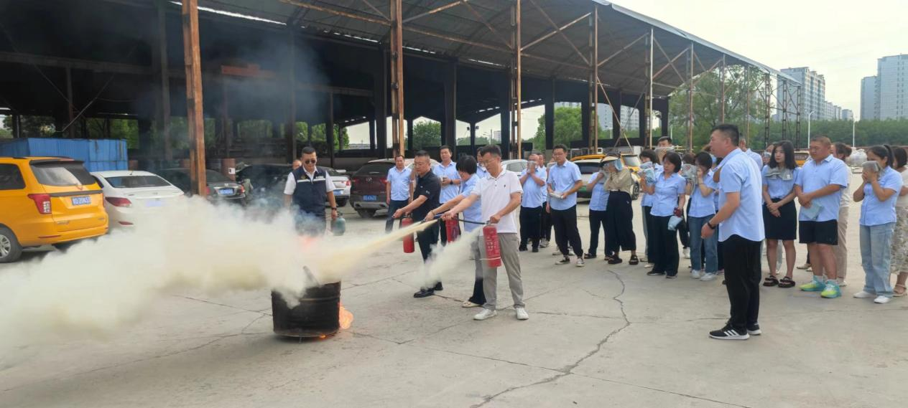

亲自操作灭火器，开展灭火操作演练

“安全不能等待，生命不能重来”，此次理论、案例加实践的消防安全知识培训，进一步提高了公司员工的消防安全意识和自救互救能力，达到了“人人讲安全、个个会应急”的目标，为持续构建平安、和谐的企业环境，促进公司高质量发展提供了有效安全保障。